Лаб робота 6:

Использование инструментов Data Mining Client для Excel 2007 для подготовки данных
Аннотация: Данная лабораторная работа описывает возможности инструментов, относящихся к Data Mining Client для Excel 2007, в части подготовки данных для анализа.
Ключевые слова: excel, анализ, меню, лист, группа, значение, диаграмма, графика, сортировка, буфер, параметр, Гистограмма, диапазон, опция, уровень детализации, расстояние, mile, процент, точное число, место, таблица, выборка
Рассмотренные в предыдущих лабораторных работах "Средства анализа таблиц для Excel" (TableAnalysisTools) позволяют быстро провести "стандартный" анализ имеющихся данных. В то же время, этот набор инструментов не предоставляет особых возможностей по подготовке данных к анализу, оценке результатов и т.д. Из Excel это можно сделать, используя клиент интеллектуального анализа данных (DataMiningClient), который также входит в набор надстроек интеллектуального анализа. В ходе "Надстройки интеллектуального анализа данных для MicrosoftOffice" , отмечалось, что желательно сделать полную установку надстроек, в которую входит и DataMiningClient.
Откроем уже использовавшийся нами набор данных, входящий в поставку надстроек (меню "Пуск", найдите Надстройки интеллектуального анализа данных->Образцы данных Excel).Чтобы можно было спокойно вносить изменения, лучше сохранить его под новым именем.Перейдите на лист "Исходные данные" (SourceData) и щелкните на закладке DataMining. Лента с предлагаемыми инструментами представлена на рис. 13.1.
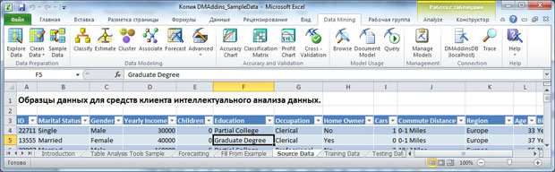
увеличить изображение
Рис. 13.1. Инструменты Data Mining Client
Первая группа инструментов (Data Preparation - Подготовка данных), позволяет провести первое знакомство с набором данных и подготовить его для дальнейшего анализа.
Например, в предыдущих работах мы неоднократно сталкивались с тем, что ряд алгоритмов (MicrosoftNaiveBayes и др.) требуют предварительной дискретизации непрерывных значений числовых параметров. Но в ряде случаев пользователю желательно посмотреть возможные диапазоны, уточнить их число и т.д. Отдельный интерес может представлять и распределение строк по значению выбранного параметра.

Explore Data
Инструмент Explore Data позволяет проанализировать значения столбца (или диапазона ячеек) и отобразить их на диаграмме. Рассмотрим его работу на примере значения годового дохода клиента (Income). Дополнительный интерес представляет то, что это значение может рассматриваться и как непрерывное, и как дискретное. Итак, запускаем инструмент ( рис. 13.2).
1 | 2
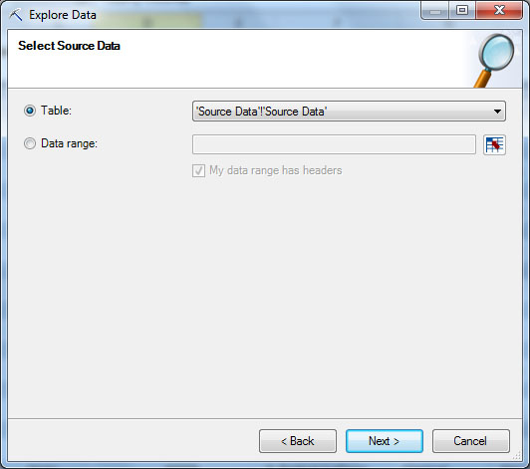 | 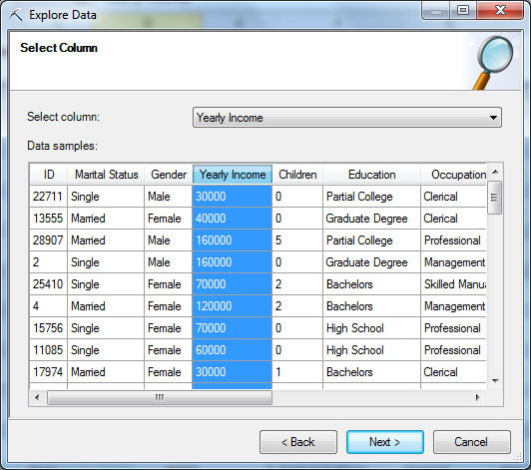
3 | 4
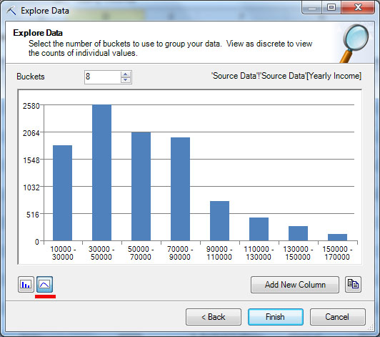  Рис. 13.2. Инструмент Explore Data | 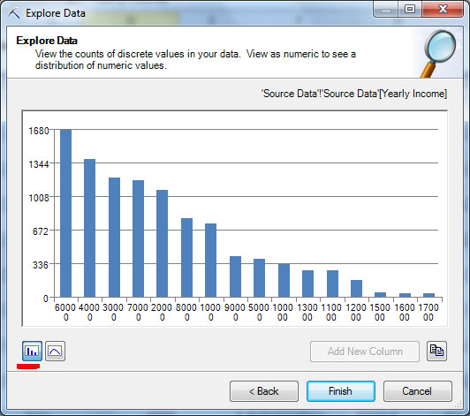
В процессе работы потребуется указать, для какой таблицы (или диапазона ячеек) и столбца будет проводиться анализ ( рис. 13.2-1 и рис. 13.2-2). После чего указанные значения будут проанализированы и результат представлен в виде гистограммы.
Как уже отмечалось выше, значение годового дохода можно рассматривать и как непрерывное, и как дискретное (за счет того, что в нашем наборе данных присутствуют только значения, кратные 10 тысячам). Для непрерывного значения будет предложен вариант разбиения на диапазоны ( рис. 13.2-3). Число диапазонов можно поменять и диаграмма с распределением значений будут построена заново. Нажав кнопку "Add New Column" можно добавить в исходную таблицу новый столбец с интервалами годового дохода. Например, если для строки значение Yearly Income = 30000, то значение нового параметра Yearly Income 2 при использовании представленного на рисунке разбиения будет "'30000 - 50000" (именно так, с апострофом в начале, чтобы рассматривалось как строковое). В ходе интеллектуального анализа,полученный столбец может использоваться вместо исходного (включение обоих столбцов одновременно нежелательно).
Кнопками с изображениями графика и гистограммы (на рис. 13.2-3, рис. 13.2-4 они подчеркнуты), можно указать тип анализируемого значения - непрерывное или дискретное. Если значение годового дохода рассматриваем как дискретное, то для него будет построена диаграмма, показывающая распределение числа строк по значению годового дохода ( рис. 13.2-4). При этом сортировка производится по убыванию числа строк с данных значением, из-за чего первый столбец гистограммы соответствует значению "60000", второй - "40000" и т.д. Сформированную гистограмму можно скопировать в буфер (кнопка правее кнопки "Add New Column", рис. 13.2-3, рис. 13.2-4) и использовать для дальнейшей работы.

Clean Data
Инструмент Clean Data( рис. 13.3) позволяет подготовить данные для анализа, отбросив нетипичные или ошибочные данные (выбросы), а также проведя замену отдельных значений. Как отмечается в документации, под выбросом подразумевается значение данных, являющееся проблематичным по одной из следующих причин:
- значение находится за пределами ожидаемого диапазона;
- данные были введены неправильно;
- значение отсутствует;
- данные представляют собой пробел или пустую строку;
- значение может значительно отклониться от распределения, которому подчиняются данные в модели.
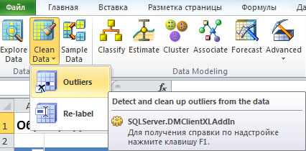
Рис. 13.3. Инструмент CleanData
Использование данного инструмента проиллюстрируем на примере все той же таблицы с данными о клиентах (лист Source Data). Обратимся к столбцу с возрастом. Пусть нам нужно очистить набор данных от информации о нехарактерных по возрасту покупателях. Запускаем инструмент Clean Data->Outliers, в окне аналогичном представленному на рис. 13.2-1 выбираем таблицу для анализа, затем в окне Select Column( рис. 13.2-2)- столбец Age.
В рассматриваемом наборе данных есть строки со значениями столбца Age от 25 до 96 лет. Если этот параметр считаем непрерывным, то он будет представлен графиком, где по оси X указывается возраст, по оси Y-число клиентов с таким возрастом. В наборе данных доля клиентов преклонного возраста очень мала. На рис. 13.4-1 показано, что установив пороговое значение в 75 лет, мы отбрасываем заштрихованный "хвост", включающий нехарактерные значения (покупатели велосипедов в возрасте от 76 до 96 лет, которых подавляющее меньшинство).
Во многом аналогично выглядит работа с параметром, принимающим дискретные значения. Для него строится гистограмма, а для определения порога нужно указать минимальное число примеров, "поддерживающих" значение. Например, на рис. 13.4-2, установлено пороговое значение в 15. К сожалению, при большом числе столбцов гистограммы,значения параметра на ней не отображаются. Поэтому не понять, что именно попадает в "хвост" распределения.
1 | 2
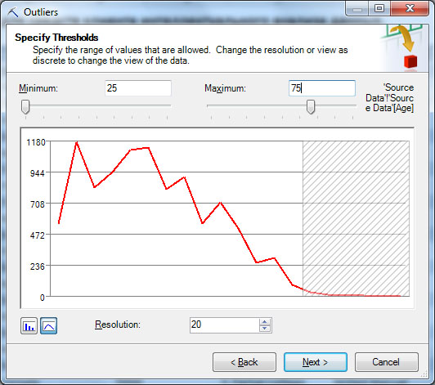 | 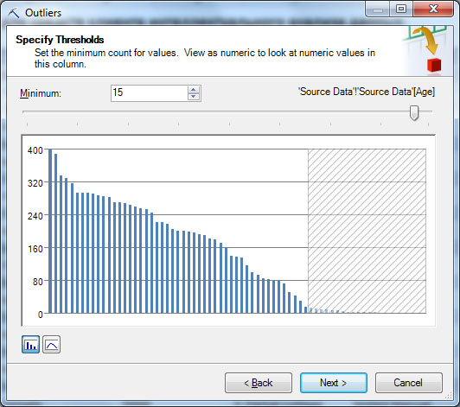
3 | 4
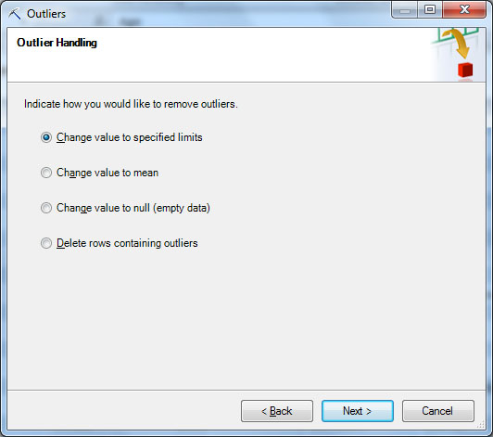  Рис. 13.4. Использование инструмента CleanData для исключения выбросов | 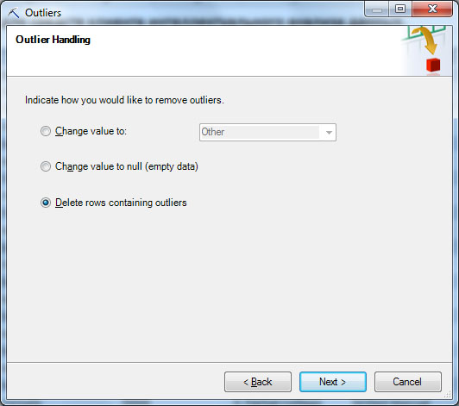
Итак, мы выделили нехарактерные данные. Теперь нужно определить, что с ними делать. Предлагаемые мастером решения несколько отличаются для случаев непрерывного и дискретного параметра. Соответствующую строку можно удалить (Delete rows containing outliners) или заменить значение параметра на пустое (Change value to null). Кроме того, для непрерывных данных ( рис. 13.2-3) можно заменить нехарактерное значение средним или граничным (сверху или снизу, в зависимости от того, какой диапазон отбрасывается). Для дискретного параметра ( рис. 13.2-4) можно указать значение (из числа уже имеющихся в наборе), на которое будут заменяться "выбросы".
Последнее окно мастера (оно на рисунке не представлено) предлагает выбрать, куда заносить изменения - в исходные данные (Change data inplace), в их копию на новом листе Excel (Copy sheet data with changes to a new work sheet)или в новый столбец в исходной таблице (Add as a new column to the current work sheet).Последняя опция для случая удаления строк недоступна.

CleanData.Re-label
В некоторых случаях в исходных данных могут быть значения, которые затрудняют автоматизированный анализ. Например, есть параметр "город" и среди его значений - Санкт-Петербург, С-Петербург, СПб. Для того, чтобы в процессе интеллектуального анализа эти значения учитывались корректно, надо их заменить на одно. Для этого можно использовать инструмент Re-label. Его же можно применить, если требуется снизить уровень детализации значений параметра. Надо отметить, что инструмент работает только с дискретными значениями (ну или рассматриваемыми как дискретные).
Для примера, в таблице с информацией о клиентах нам надо уменьшить число значений параметра CommuteDistance (расстояние ежедневных поездок). Исходные значения "0-1 Miles", "1-2 Miles", "2-5 Miles", "5-10 Miles", "10+ Miles". Пусть все, что меньше 2 миль, будет "близко", остальное - "далеко". Добавим в таблицу две пустые строки и укажем для одной CommuteDistance "близко",для другой - "далеко". Делается это потому, что значения, на которые заменяем, тоже должны присутствовать в столбце.
1 | 2
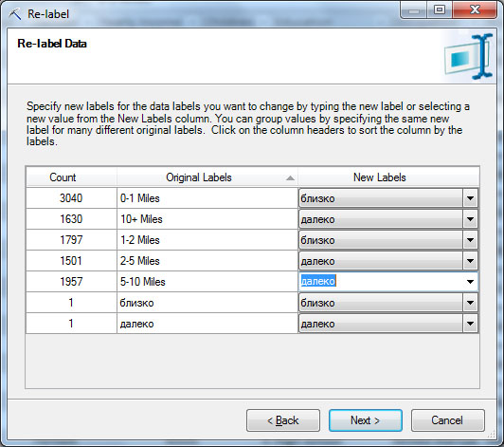  Рис. 13.5. Замена обозначений | 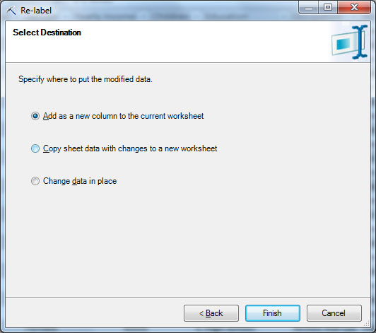
Запустим инструмент: CleanData->Re-label. Первые два экрана, как и ранее, позволяют указать таблицу и столбец. Далее указываем порядок замены ( рис. 13.5-1) и выбираем создание нового столбца ( рис. 13.5-2), чтобы не потерять исходные данные. Замена будет произведена, после чего не забудем удалить добавленные пустые строки с "близко"-"далеко".

SampleData
Последний инструмент в группе Data Preparation называется Sample Data (Образцы данных). Он позволяет решить задачу формирования обучающего и тестового множеств данных, а также выполнять "балансировку" данных.
В тех случаях, когда используемый метод интеллектуального анализа требует предварительного обучения модели (например, для решения задачи классификации) необходимо сформировать несколько наборов данных - для обучения модели, проверки ее работы, собственно анализа. Инструмент Sample Data позволяет подготовить нужные наборы.
Пусть необходимо случайным образом разделить имеющийся набор данных на обучающую и тестовую выборку. Для этого надо запустить инструмент Sample Data, указать откуда берем данные для обработки ( рис. 13.6-1) и тип формируемой выборки. Сначала сделаем случайную выборку, т.е. тип - Random Sampling ( рис. 13.6-2). Далее указывается процент записей из исходного набора (или точное число записей) помещаемых в выборку ( рис. 13.6-3) и место для сохранения полученных результатов. На рис. 13.6-4 видно, что можно отдельно сохранить сформированную выборку и данные, в нее не попавшие. В итоге можем получить обучающий и тестовый наборы. Хотелось бы обратить внимание на возможность использования внешнего источника данных при формировании выборки ( рис. 13.6-1). Это позволяет использовать данные хранящиеся на MS SQLServer для формирования наборов значений. Но как отмечается в описании инструмента, при использовании внешнего источника данных в окне, представленном на рис. 13.2, будет доступен только параметр случайной выборки.
При использовании средств интеллектуального анализа для обнаружения редких событий, в обучающем наборе рекомендуется увеличить частоту появления нужного события по сравнению с исходными данными. Формирование подобной выборки часто называют балансировкой данных, и инструмент SampleData позволяет ее выполнить.
С помощью инструмента Explore Data проанализируем распределение клиентов в наборе данных по регионам. На рис. 13.7-1 видно, что примерно пятая часть клиентов у нас из региона Pacific (будем считать это Азиатско-Тихоокеанским регионом). Сформируем набор данных, где таких клиентов будет 50 %.
1 | 2
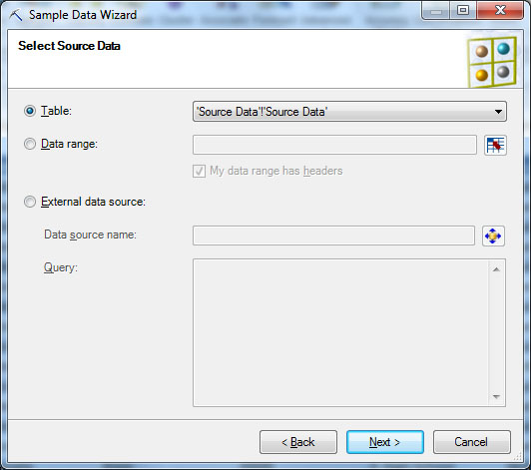 | 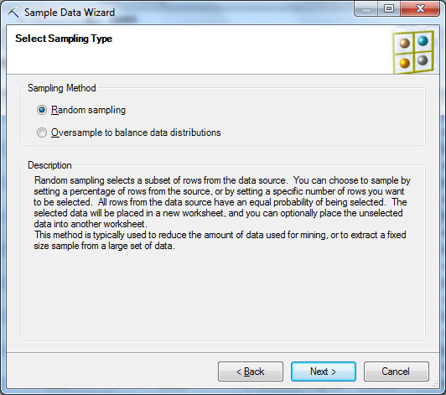
3 | 4
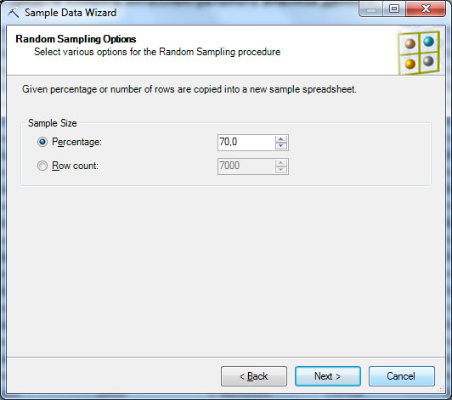  Рис. 13.6. Инструмент Sample Data | 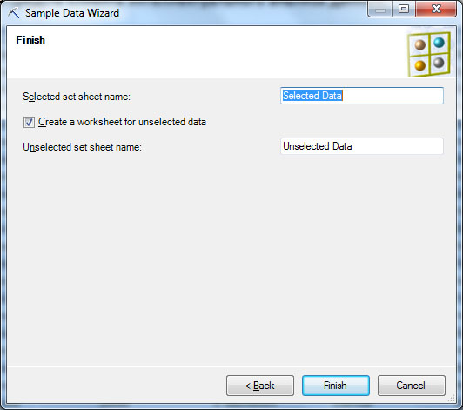
Запустим инструмент Sample Data, укажем в качестве источника данных используемую таблицу Excel и выберем вариант формирования избыточной выборки с балансировкой данных (Oversample to balance data distributions, рис. 13.7-2). Далее укажем столбец, для которого выполняется балансировка, и частоту появления нужного значения и размер выборки ( рис. 13.7-3).Будет создана новая таблица с указанным пользователем названием. Снова применим Explore Data и убедимся в том, что выборка сформирована в соответствии с указанными выше требованиями ( рис. 13.7-4).
1 | 2
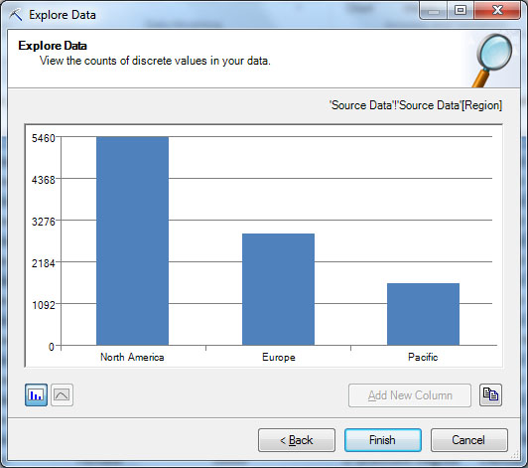 | 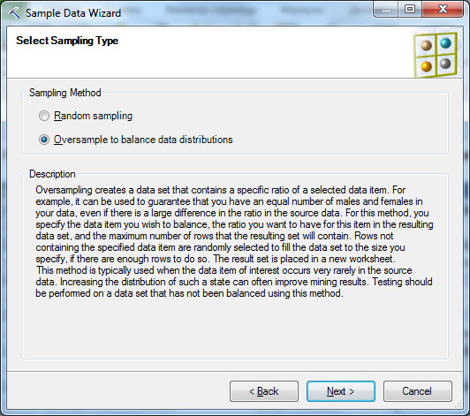
3 | 4
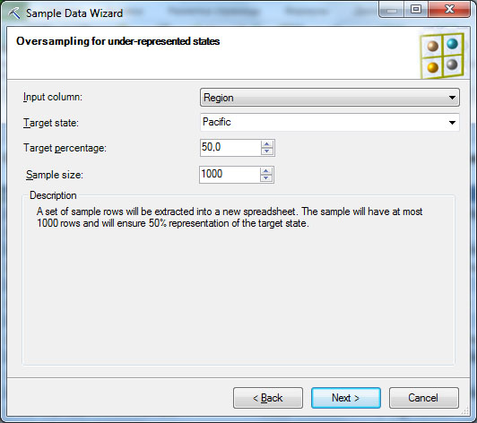  Рис. 13.7. Формирование выборки с заданным распределением клиентов по регионам | 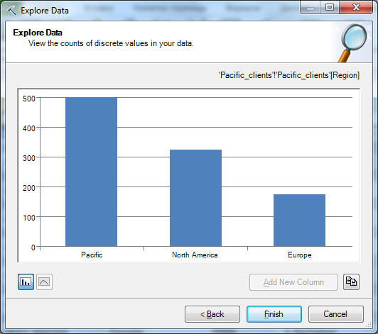
Задание. Проведите описанную в лабораторнойобработку выбранного набора данных.

